Pampeliška lékařská
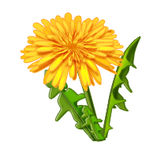
- Jak bývá také pampeliška nazývána a proč?
……………………………………………………………………………………….

- Kdy pampeliška kvete? ………………………………………………….

- Jakou barvu má květ? …………………………………..

- Vytváří květenství? Jak se nazývá?
………………………………………………………………………………………
- Čím jsou opatřena semena? ………………………………………….

- Jaký tvar mají listy? ……………………………………………………….

- Která rostlina patří mezi její příbuzné? ………………………….

- Čím je pampeliška užitečná?
………………………………………………………………………………………………………………………………………………………………………………

Zdroje a citace:
KHOLOVÁ, Helena. Rozmanitost přírody 4: Člověk a jeho svět 1.díl. druhé. Všeň: Alter, 2009. ISBN 978-80-7245-200-2.
www. office.microsoft.com

